Ekonomska šola Ljubljana
Prešernova 6
1000 Ljubljana

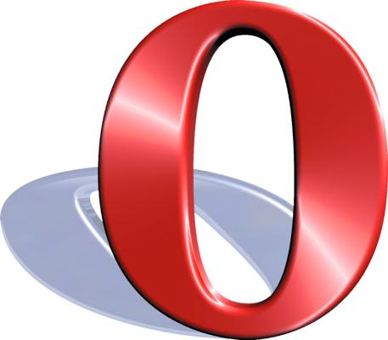

Predmet: Informatika

Kaj je Opera?

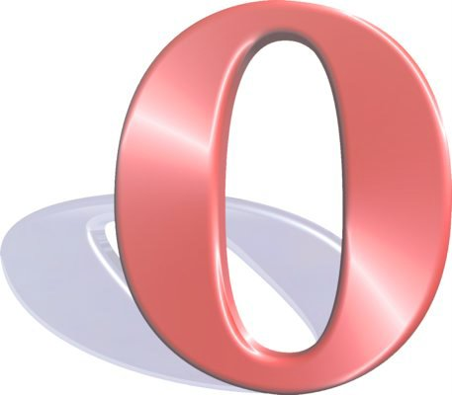Opera je nov internetni brskalnik, ki ga razvija Opera Software Corp. Ima vgrajen Irc pogovor, elektronsko pošto, BitTorrent download program in še veliko več. Sistem Opera tekmuje z Microsoftovim Internet Explorerjem in Mozzilinim Firefoxom. Opero lahko uporabljamo na osebnem računalniku mobilnih telefonih, igralni konzoli Wii, prenosni konzoli Nintendo DS in na interaktivnih televizorjih. Opera je popularen brskalnik na računalnikih, a največji uspeh je doživel na prenosnih napravah.
Na računalniškem področju je na voljo za naslednje operacijske sisteme:
1. Microsoft Windows
2. Mac OS X
3. Linux
4. Free BSD
5. Solaris

Zgodovina Opere.

Opera Software se je začela leta 1994.
Takrat so se odcepili od podjetja Telenor, ki je bilo največje Norveško telekomunikacijsko podjetje. Do leta 2000 so izdelali 3 verzije brskalnika, a takrat ni bil poznan. Podjetje je leta 2005 izdalo Opera 8.5.. Ta je bil njihov najboljši izdelek in dobili so odličnega sponzorja. To je bil Google. Google je zdaj uradno Operin osnovni brskalni sistem.
Leta 2006 so izdali verzijo 9.1., ki je najpopolnejša doslej. Ima vse prvotne lastnosti in tudi nove kakor jih poznamo danes.
Istega leta pa so izdelali brskalnik za igralne sisteme, mobilne telefone in interaktivne televizorje.
Največji uspeh so dosegli prav na igralni konzoli Wii, Prenosni konzoli
Nintendo DS, ter na mobilnih telefonih.

Funkcije

Pri Operi poznamo več različnih funkcij.
Tu je nekaj najpomembnejših:
-Speed Dial. Ta funkcija vam omogoča pregled spletnih strani.
-Enostavni Bit Torrent prenašalnik podatkov.
-Blokirnik nevarnih povezav.
-Hitro pregledovanje zavihkov.
-Hitro Iskanje (tudi na več iskalnikih hkrati)
-Urejanje teksta in strani. S tem lahko ustvarite svoj lastni videz
brskalnika.
-Fraud-Protection. To je varnostni antivirusni program. Opera
preizkusi vsako stran, preden vstopite vanjo.

Speed Dial

Sistem Speed Dial vam omogoča hiter pregled spletnih strani,

ter hiter dostop vseh teh.

Dodajanje strani je enostavno. Samo desno kliknete na prazen
Okvirček in vpišete želeno spletno stran. Tako lahko s klikom takoj vstopimo na to stran.
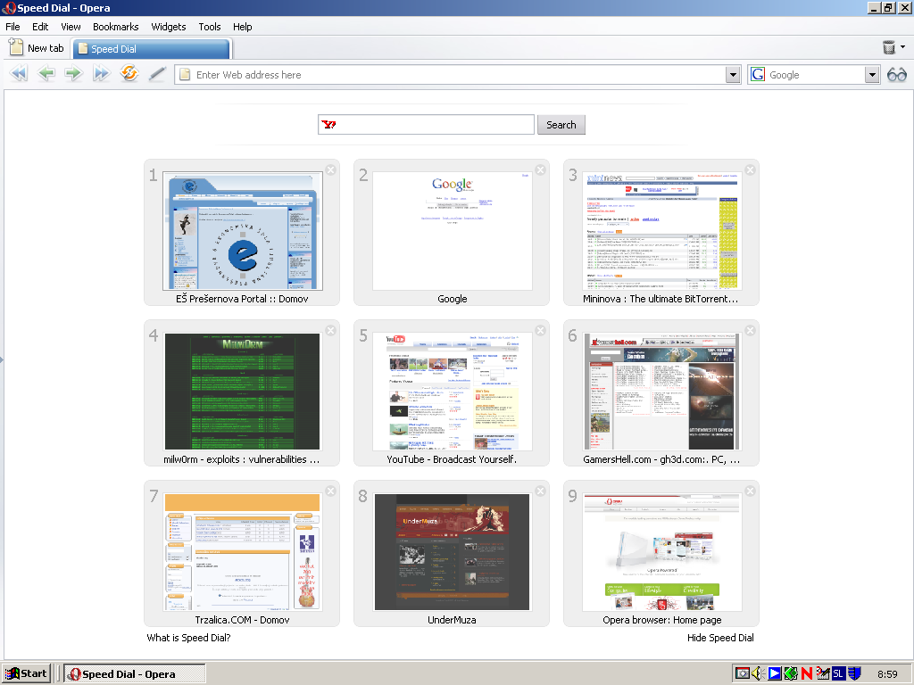

Bit Torrent

Enostavni prenos podatkov nam omogoča vgrajeni Bit Torrent.
Prenos je tudi kot druge možnosti zelo enostaven. Na internetnih straneh z torrenti, kot so www.mininova.org , www.torrentz.com , www.torrent.si … Nato izberemo kraj kamor bi radi naložili datoteko in prenos se začne.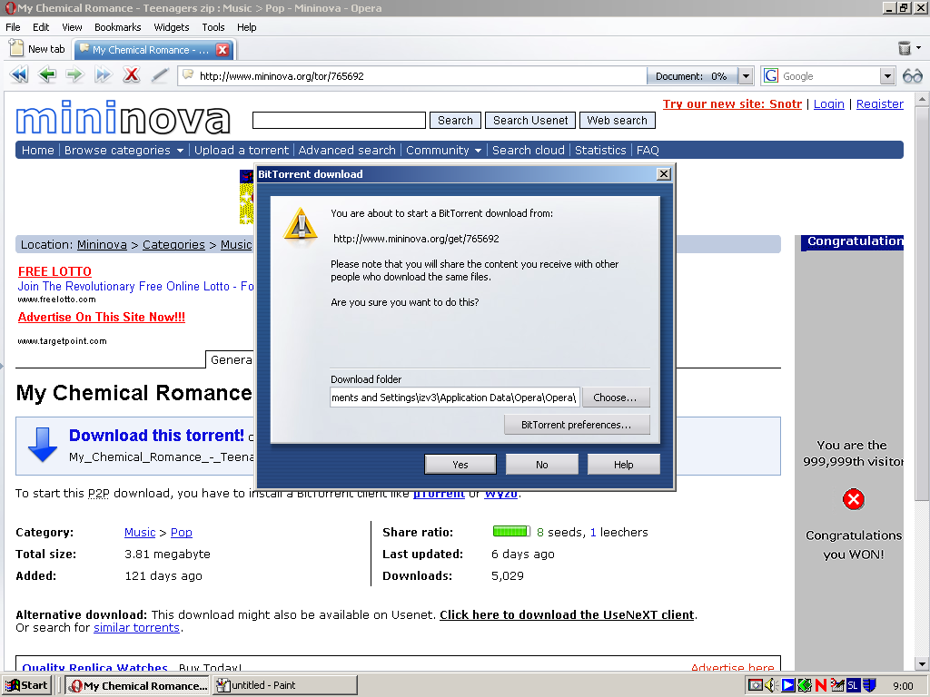

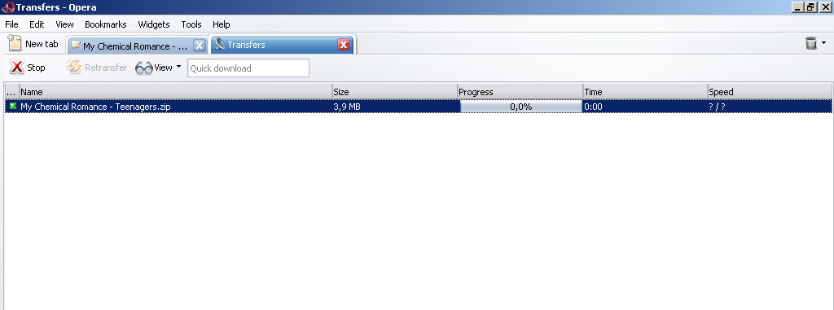

Opera na drugih napravah

Opera je omogočena tudi na drugih napravah. Zaradi tega je Opera najbolj poznana. Je dobitnica nagrad za najboljši internetni iskalnik na drugih področjih.

Opera Mini

Opera mini je sistem za mobilne telefone. Enostavno si Opero naložite na naslovu www.operamini.com .
S pomočjo Opera Mini lahko nalagate datoteke, ali jih pošiljate po mobilnem medmrežju, je tudi zelo varna aplikacija, kot pri računalniški verziji ima vgrajen antivirus in blocker, je zelo hiter brskalnik.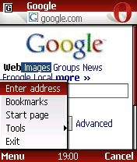

Opera Za Wii

Opera je tudi popularen Wii brskalnik. Po oceni uporabnikov je naljažji za uporabo, je najzabavnejši in najvarnejši. Ima možnosti tipkovnice in ukazov z Wii kontrolnikom. Ima skoraj vse možnosti kot pri računalniški verziji. Ima tudi zoom, ki omogoča boljši pogled. Za razliko od računalniške verzije, ta ni zastonj.
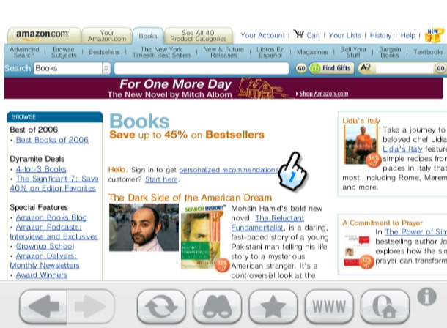

Opera za Nintendo DS

Različica za Nintendovo prenosno konzolo Nintendo DS je podobna mobilni različici. Zanimivo je da ima možnost rokopisa, dvojni prikaz strani, tipkovnico in zoom.
Ker ima Nintendo DS dva ekrana, je na eni prikazana cela stran z možnostmi brskanja, na drugi pa povečana stran z možnostjo premikanja in zoomom.
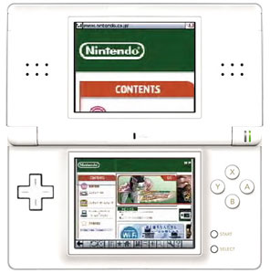

Viri:

- http://www.opera.com/
- http://www.operamini.com/
- http://www.opera.com/products/devices/
- http://www.opera.com/company/about/
- http://www.opera.com/support/tutorials/
- http://en.wikipedia.org/wiki/Opera_(Internet_suite)

